Tennis-Camp 2021

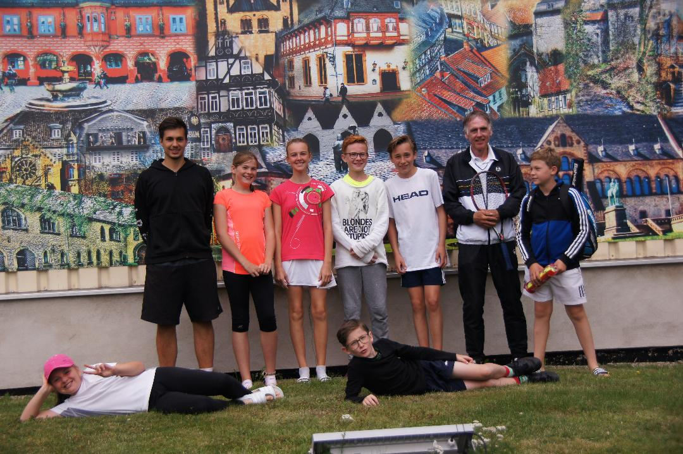
Teilnehmer mit Trainer Hinrich Junker (2. von rechts)
Vom 16.8. bis 20.8.21 fand auf der Anlage des TKG wieder ein Tenniscamp für Kinder und Jugendliche des TKG und des MTV Goslar statt.
Unter der Leitung des Vereinstrainers Hinrich Junker trainierten die 7 Teilnehmer, im Alter von 10 bis 14 Jahren, 3 Stunden täglich, um mit viel Spaß, ihre technischen, taktischen und konditionellen Fähigkeiten zu verbessern.
Neben dem Tennis, kamen auch andere Freizeitaktivitäten wie Kino oder Minigolf bei den Spielern gut an.
Zum Abschluss konnten die Teilnehmer ihre Fortschritte in einem Turnier beweisen, bevor das Camp mit einem gemeinsamen Essen endete.
Die begeisterten Kinder wollen auch im nächsten Jahr wieder dabei sein.

